BEATRIZ DOS SANTOS
BRENDA RIBEIRO ALVES
MARIA EDUARDA BEZERRA

PROJETO INTEGRADOR - 3° TERMO
Manutenção Industrial 4.0

LIMEIRA – SP
2026

Sumário
1. LEVANTAMENTO DE REQUISITOS 1
1.1. REQUISITOS FUNCIONAIS 1
1.2. REQUISITOS NÃO FUNCIONAIS 1
2. PRIORIZAÇÃO 2
3. FIGMA 4
4. METODOLOGIAS ÁGEIS 5
4.1. METODOLOGIA KANBAN 5
5. README E VERSIONAMENTO (GIT) 6
6. DIAGRAMA 7
6.1. DIAGRAMA DE CLASSE 7
6.2. DIAGRAMA DE SEQUÊNCIA 8
6.3. DIAGRAMA BANCO DE DADOS 9
7. CONCLUSÃO 10

MANUTENÇÃO INDUSTRIAL
Situação Problema: "Na era da Indústria 4.0, a disponibilidade das máquinas é crucial para a produtividade. Paradas não planejadas custam milhares de reais e atrasam toda a cadeia produtiva. Fábricas modernas buscam migrar de anotações em papel para sistemas digitais que prevejam e registrem manutenções de forma eficiente." "O Senai contratou sua consultoria para acabar com as 'fichas de papel' penduradas nas máquinas. Eles precisam de um sistema centralizado onde a equipe de manutenção possa registrar intervenções e os gerentes possam acompanhar a saúde dos equipamentos em tempo real."
Desafio: "Sua equipe deve implementar o Back-End do 'MaintSys', uma API para controle de manutenção de maquinário industrial. O sistema deve garantir a integridade dos dados e permitir que técnicos registrem atividades através de futuros tablets ou terminais industriais."
Funcionalidades Essenciais:
- Gestão de Técnicos e Acesso: Cadastro de técnicos especializados com autenticação segura.
- Inventário de Máquinas: Cadastro de equipamentos (Número de Série, Modelo, Localização no Galpão, Data de Instalação).
- Ordens de Serviço (O.S.): Criação de ordens de manutenção (Preventiva ou Corretiva), vinculando um técnico a uma máquina específica.
- Histórico de Manutenções: Log completo de todas as intervenções realizadas em uma máquina, permitindo análise de reincidência de defeitos.
- Alertas de Status: Sistema para notificar quando uma máquina muda de status (ex:"Máquina 04 em Parada Crítica" ou "Manutenção Concluída").
Requisitos e Restrições:
  - Back-End desenvolvido em Laravel (PHP).
  - Banco de dados relacional MySQL.
  - Utilizar o Eloquent ORM para modelar as tabelas e relações (ex: Uma Máquina tem muitas Ordens de Serviço).
  - API RESTful retornando JSON.
  - Código seguindo padrões PSR e Clean Code.
  - Publicação no GitHub e testes via Insomnia/Postman.

LEVANTAMENTO DE REQUISITOS
O levantamento de requisitos é o processo de identificar, analisar e documentar as necessidades reais dos clientes e usuários.

REQUISITOS FUNCIONAIS
Especificam as interações e os serviços que o sistema deve oferecer para atender às necessidades do usuário.
RF1 O sistema deve coletar dados de sensores (vibração, temperatura e pressão) em tempo real.
RF2 O sistema deve armazenar os dados coletados em banco de dados histórico.
RF3 O sistema deve analisar automaticamente os dados utilizando algoritmos preditivos.
RF4 O sistema deve gerar alertas automáticos quando detectar anomalias.
RF5 O sistema deve permitir o cadastro de máquinas e equipamentos.
RF6 O sistema deve permitir o cadastro de usuários com diferentes níveis de acesso.
RF7 O sistema deve gerar relatórios de desempenho e histórico de falhas.
RF8 O sistema deve enviar notificações por e-mail ou aplicativo móvel. (Versão -Mobile)
RF9 O sistema deve permitir agendamento de manutenções preventivas.
RF10 O sistema deve exibir dashboard com indicadores (MTBF, MTTR, disponibilidade). (Versão - Mobile)

REQUISITOS NÃO FUNCIONAIS
Estabelecem os critérios que restringem ou qualificam a operação do sistema, garantindo sua viabilidade e experiência.
RNF1 Desempenho: O sistema deve processar e exibir dados em até 3 segundos após a coleta.
RNF2 Disponibilidade: O sistema deve estar disponível 99% do tempo.
RNF3 Segurança: O sistema deve possuir autenticação por login e senha criptografada.
RNF4 Escalabilidade: O sistema deve suportar no mínimo 500 equipamentos cadastrados.
RNF5 Usabilidade: A interface deve ser intuitiva e permitir treinamento em no máximo 4 horas.
RNF6 Confiabilidade: Os dados devem possuir backup automático diário.
RNF7 Compatibilidade: O sistema deve funcionar em navegadores atualizados (Chrome, Edge e Firefox).
RNF8 Manutenibilidade: O sistema deve permitir atualização de software sem interromper o funcionamento por mais de 10 minutos.

PRIORIZAÇÃO
O método MoSCoW é uma técnica de priorização que organiza requisitos em quatro níveis. Ele serve para gerenciar o foco e alinhar expectativas com os stakeholders, evitando o desperdício de recursos enquanto o projeto ainda não está pronto.
- MUST HAVE (Deve ter): Crítico. Sem isso, o projeto não é entregue ou não funciona. Essencial.
- SHOULD HAVE (Deveria ter): Importante, mas não vital. Pode ser entregue logo após o essencial. Alta Prioridade.
- COULD HAVE (Poderia ter): Desejável. É um diferencial que só será feito se sobrar tempo/recurso. Opcional.
- WON'T HAVE (Não terá): Fora de escopo para este momento. Ajuda a focar no que importa agora. Futuro.

Requisito | Priorização | Explicação
RF1 – Coletar dados de sensores em tempo real | M. H | Essencial para o funcionamento do sistema de monitoramento preditivo.
RF2 – Armazenar dados em banco histórico | M. H | Necessário para análises, rastreabilidade e geração de relatórios.
RF3 – Análise automática com algoritmos preditivos | M. H | Principal diferencial do sistema de manutenção preditiva.
RF4 – Gerar alertas automáticos de anomalias | M. H | Fundamental para evitar falhas críticas e reduzir tempo de parada.
RF5 – Cadastro de máquinas e equipamentos | M. H | Base estrutural para organização e monitoramento dos ativos.
RF6 – Cadastro de usuários com níveis de acesso | M. H | Essencial para segurança e controle de permissões.
RF7 – Gerar relatórios de desempenho e falhas | S. H | Importante para análise estratégica e tomada de decisão.
RF8 – Enviar notificações por e-mail/app | S. H | Agrega agilidade na comunicação de eventos críticos.
RF9 – Agendamento de manutenções preventivas | S. H | Complementa a estratégia de manutenção preditiva.
RF10 – Dashboard com indicadores (MTBF, MTTR, disponibilidade) | S. H | Importante para visualização gerencial e acompanhamento de desempenho.
RNF1 – Processamento em até  3 segundos | M. H | Requisito crítico de desempenho para garantir resposta em tempo real.
RNF2 – Disponibilidade de  99% | M. H | Garante confiabilidade mínima para operação industrial.
RNF3 – Autenticação com senha criptografada | M. H | Requisito essencial de segurança da informação.
RNF4 – Suportar 500 equipamentos | S. H | Importante para escalabilidade inicial do sistema.
RNF5 – Interface intuitiva  (treinamento até 4h) | S. H | Melhora adoção e reduz custos de capacitação.
RNF6 – Backup automático diário | M. H | Essencial para garantir integridade e recuperação de dados.
RNF7 – Compatível com  Chrome, Edge e Firefox | M. H | Importante para acessibilidade, mas não crítico na fase inicial.
RNF8 – Atualização com interrupção máxima de 10 min | C. H | Desejável para continuidade operacional, mas pode ser evoluído posteriormente.

FIGMA
Foi a peça-chave para validar a experiência do usuário (UX) e a interface (UI) antes do código. O protótipo de alta fidelidade no Figma garantiu o alinhamento visual com a marca SENAI, eliminou erros de usabilidade e acelerou o desenvolvimento ao servir como guia exato para a implementação técnica.
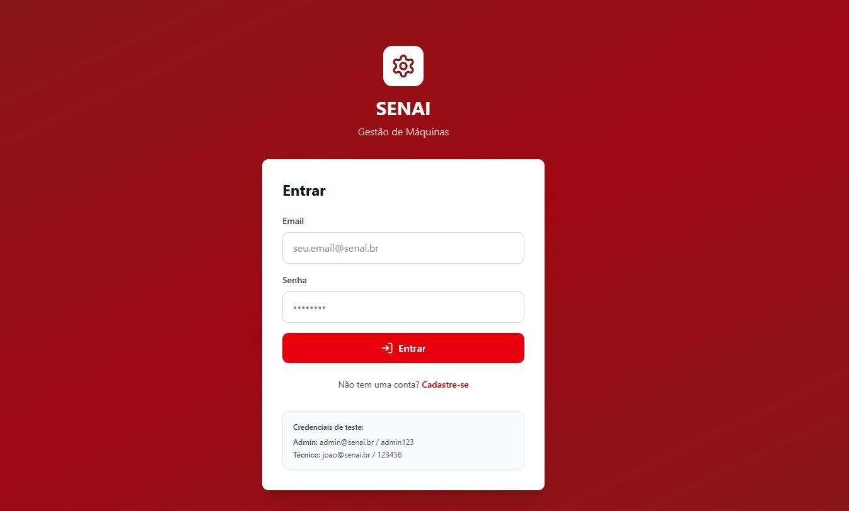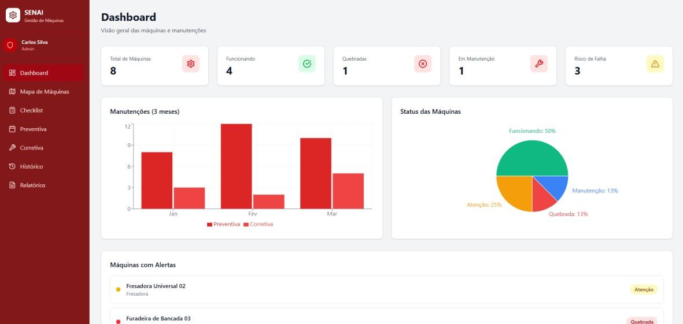

Você pode visualizar o layout completo através deste link: FIGMA

METODOLOGIAS ÁGEIS
São formas de gerenciar projetos focadas em entregas rápidas, adaptabilidade a mudanças e trabalho em equipe constante.

METODOLOGIA KANBAN
O Kanban é um método de gestão visual focado na eficiência do fluxo de trabalho.
Utilizando cartões e colunas (como "A Fazer", "Em Execução" e "Feito"), ele permite que a equipe visualize o status de cada tarefa em tempo real.
O grande diferencial é a aplicação de limites de WIP (Work In Progress), que impedem a sobrecarga da equipe e garantem que o foco esteja na conclusão, não apenas no início de novas demandas.
Vantagens: Alta flexibilidade para mudanças de prioridade e transparência total do processo, facilitando a identificação imediata de gargalos.
Desvantagens: A ausência de prazos rígidos (sprints) pode dificultar a estimativa de grandes projetos a longo prazo. Além disso, exige alta disciplina da equipe para que o quadro reflita a realidade.
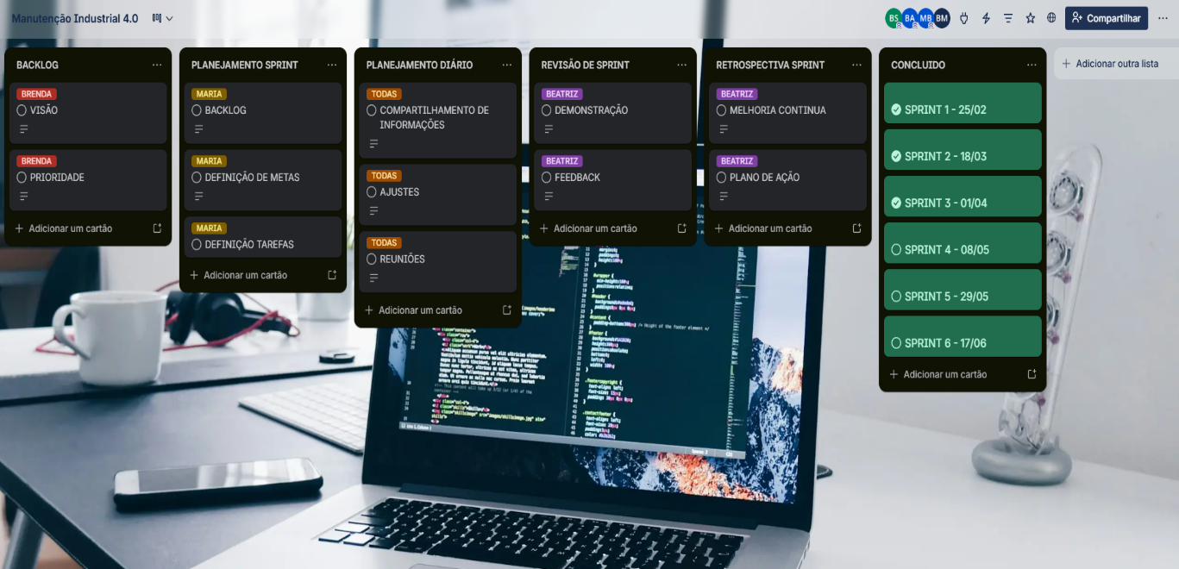

Clique Aqui para abrir o documento original

README E VERSIONAMENTO (GIT)
No desenvolvimento do sistema para o Senai, a transição do físico para o digital exige clareza e segurança. Para garantir que o projeto seja sustentável e profissional, utilizamos duas ferramentas fundamentais: o arquivo README e o Versionamento
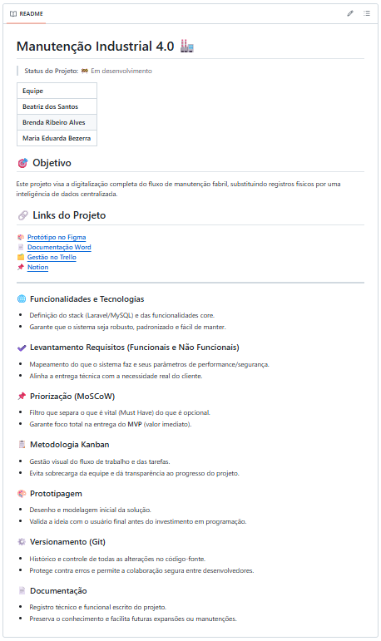
(Git).

DIAGRAMA
Um diagrama é uma representação gráfica e esquemática de informações. Ele utiliza simbologia padronizada para descrever estruturas, fluxos de trabalho ou interações entre componentes de um sistema.

DIAGRAMA DE CLASSE
Este diagrama representa o ecossistema da solução, ilustrando o fluxo de dados desde a captura física nos sensores até a tomada de decisão gerencial.
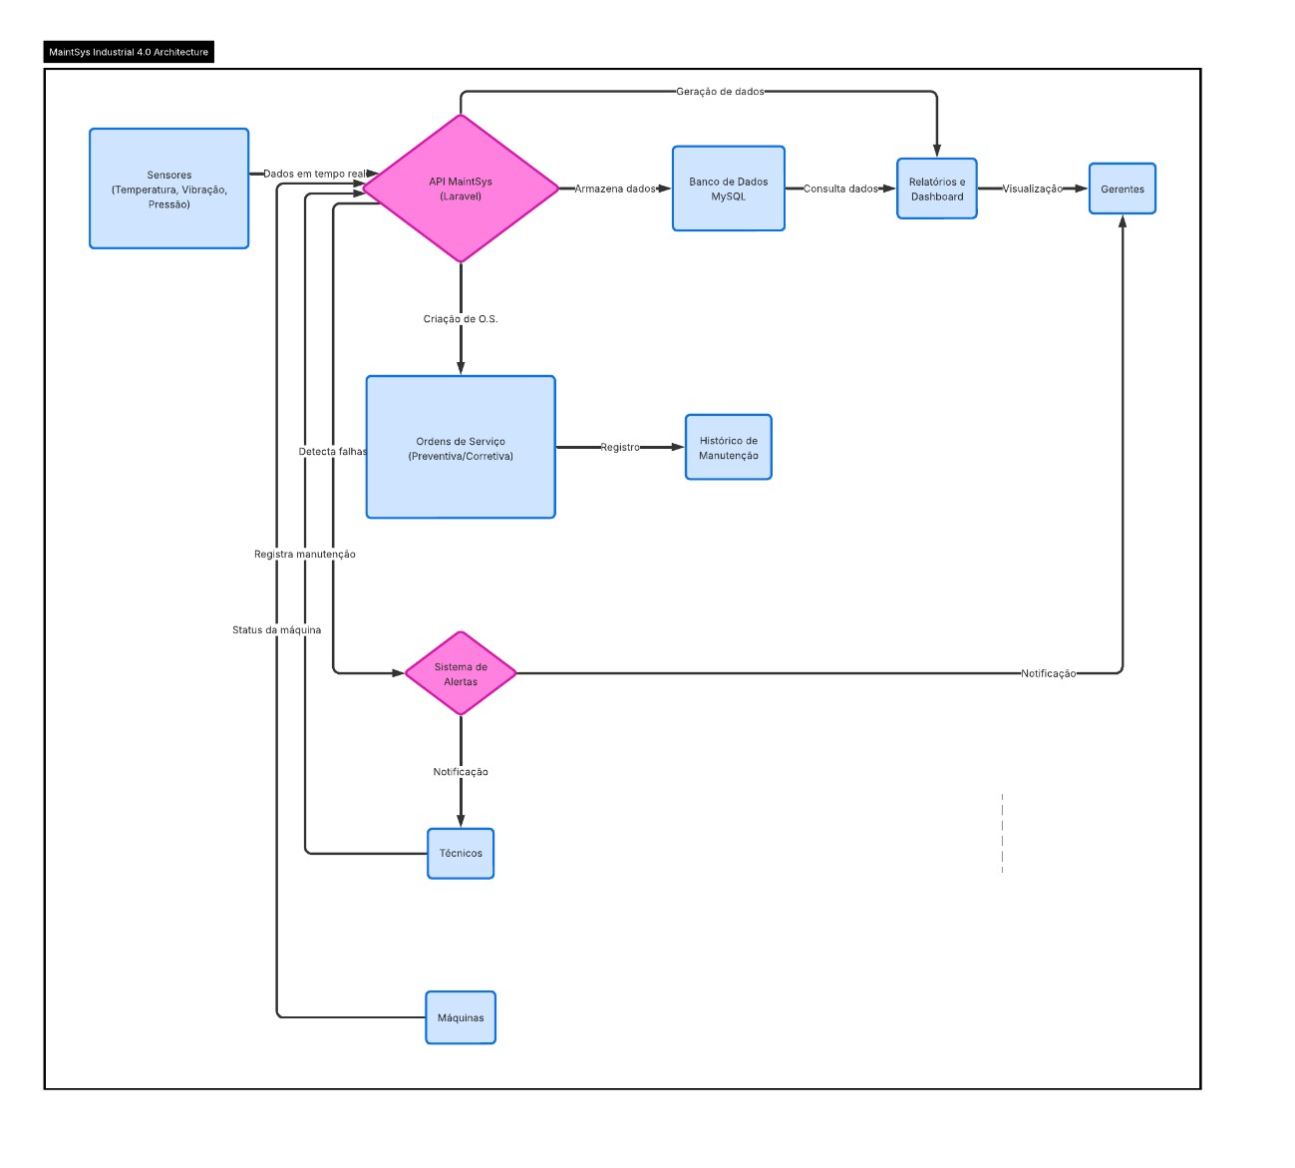

DIAGRAMA DE SEQUÊNCIA
O diagrama detalha a estrutura interna do sistema, definindo as propriedades e responsabilidades de cada objeto dentro da aplicação Laravel.

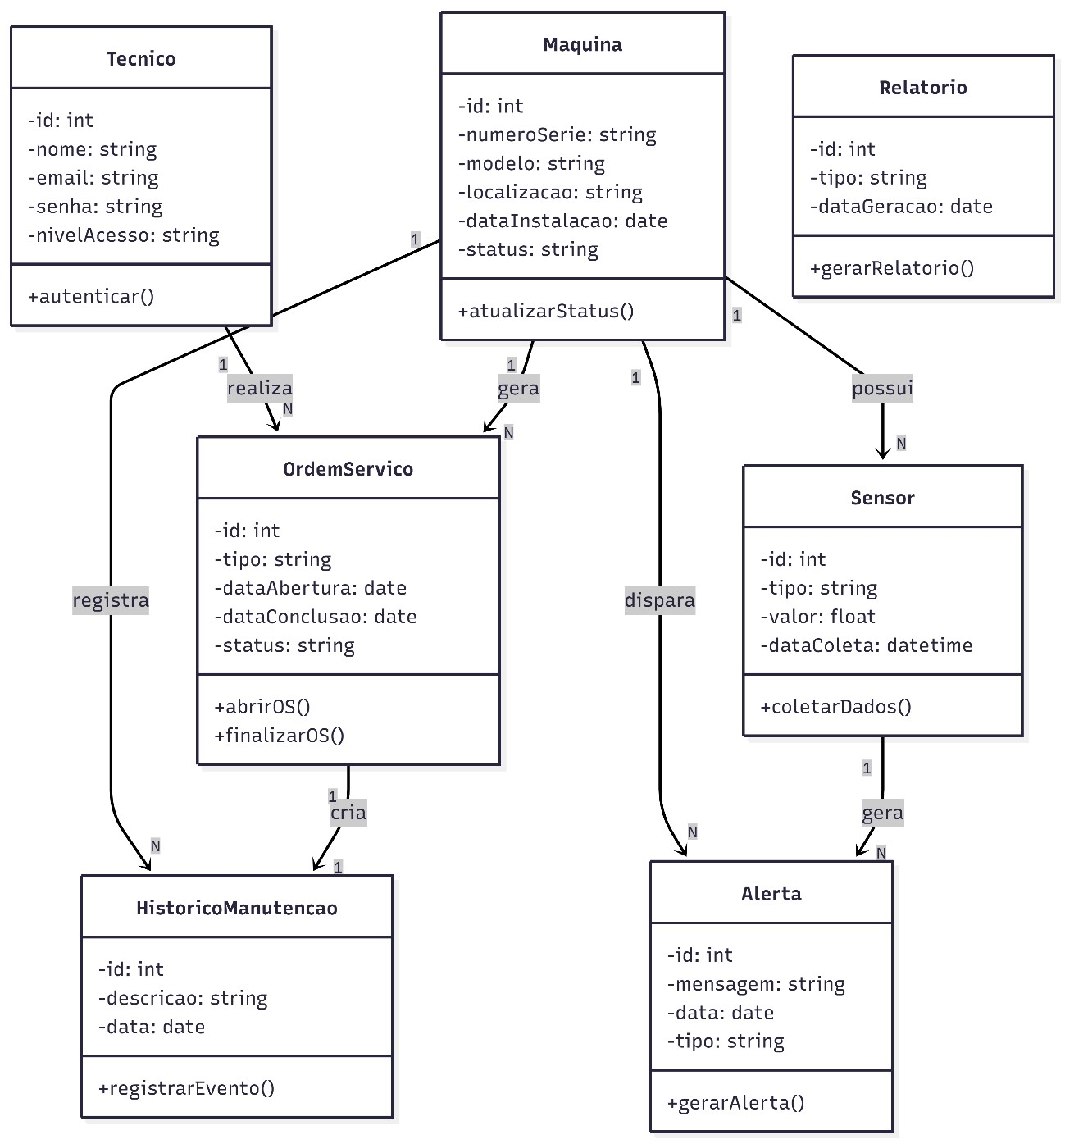

DIAGRAMA BANCO DE DADOS
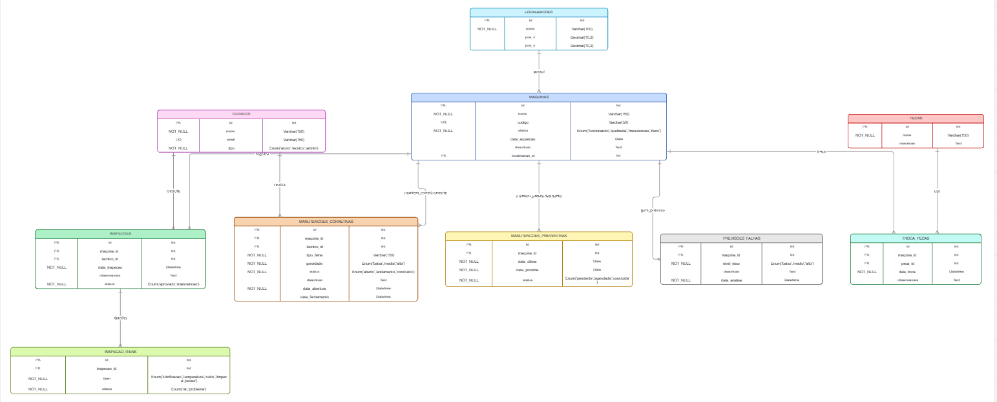
Serve para visualizar, planejar e documentar a estrutura de dados de um sistema, mapeando tabelas, colunas e seus relacionamentos.

Para conferir o detalhamento desse diagrama, acesse o link: MIRO

CONCLUSÃO

A elaboração deste projeto permitiu a estruturação completa de uma solução tecnológica robusta, atendendo à necessidade crítica de substituir registros físicos por um sistema digital moderno e centralizado.
O ponto de partida e alicerce dessa jornada foi o desenvolvimento pioneiro da versão Web, uma etapa fundamental que serviu como base estrutural indispensável para que a subsequente transição e implementação da versão mobile fossem possíveis.
O projeto fundamentou-se em três pilares essenciais:
Evolução: A partir da plataforma Web, o sistema foi expandido para o mobile através do FlutterFlow. Com a aplicação da metodologia MoSCoW, permitiu-se focar em requisitos altamente estratégicos.
Gestão e Arquitetura de Dados: Controle rigoroso de ordens de serviço, técnicos e históricos de intervenções. A base de dados, idealizada por meio de diagramas convertidos diretamente para estruturas do banco de dados, teve a definição precisa e a tipagem correta dos dados logo na fase de modelagem, o que eliminou retrabalhos na criação dos schemas do backend.
Usabilidade e Agilidade: A interface intuitiva, inicialmente prototipada no Figma e importada com agilidade para o ambiente mobile, economizou horas de desenvolvimento. O fluxo de trabalho foi gerenciado de forma ágil no Kanban, organizado em colunas separadas por camadas funcionais — uma estratégia que impediu que pendências de design bloqueassem o avanço das regras de lógica do sistema.
Com essa trajetória de evolução, o sistema cumpre com excelência o desafio proposto ao elevar o padrão de manutenção do Senai, entregando uma plataforma escalável, madura, rápida e orientada a dados.

